Pressemitteilung

Schnell und flexibel: Neues Verpackungssystem für Displaykartons

Neuhausen am Rheinfall (CH), 22. Februar 2024 – Das neu entwickelte Kartonierungssystem Advance S334 von SACMI Packaging & Chocolate setzt Standards bei der Sekundärverpackung von Süß- und Backwaren. Zentrale Merkmale sind eine hohe Produktivität und maximale Flexibilität bei der Formatumstellung für die Verarbeitung unterschiedlicher Produkte und Konfigurationen. Moderne Linearmotortechnologie macht es möglich.

Süßigkeiten und Snacks in Riegelform erfreuen sich großer Beliebtheit. In den Supermärkten werden die Produkte meist in Displaykartons präsentiert. Diese Sekundärverpackungen bedeuten eine immer größere Herausforderung für die Hersteller. Der Einzelhandel verlangt heute nämlich Displaykartons in einer Vielzahl von Formaten. Und nicht nur die Abmessungen der Kartons variieren, sondern auch die Stückzahl der eingefüllten Produkte. Ebenso werden Mischkartons mit mehreren Produktsorten immer stärker nachgefragt. SACMI Packaging & Chocolate hat auf diese Markttrends reagiert und eine Kartoniermaschine entwickelt, mit der die Industrie die Wünsche ihrer Abnehmer erfüllen kann.

Das multifunktionale Kartonverpackungssystem Advance S334 verfügt über einen Linearmotor, der das Aufrichten, Befüllen und Verschließen der Schachteln jeweils autark durchführt. Das sorgt insbesondere bei häufigen Formatwechseln für maximale Effizienz und Vielseitigkeit. Durch die getrennte Handhabung von Produkten und Kartons sind verschiedene Verpackungskonfigurationen innerhalb der regalfertigen Displays möglich. Die ein- oder zweibahnig herangeführten Produkte können durch den Top-loading-Roboter flach, hochkant sowie gestapelt eingelegt werden. Nach der Verdeckelung lassen sich die Kartons zusätzlich mit Tape oder Heißleim verkleben. Anwender erreichen eine Leistung bis zu 800 Produkte beziehungsweise bis zu 150 Kartons pro Minute. Auch anfällige Produkte und bruchempfindliche Primärverpackungsmaterialien wie Papierfolien nehmen dabei keinen Schaden.

Weitere Merkmale des neuen Kartoniersystems sind die platzsparenden Abmessungen und die gute Zugänglichkeit von allen Seiten. Produktwechsel erfolgen innerhalb von nur 15 Minuten ohne Einsatz von Werkzeug. Darüber hinaus bietet der Kommissionierroboter ein ergonomisches Nachladen der Kartonzuschnitte und das Magazin lässt sich in Bodennähe platzieren.

Advance S334 ist mit Flowpack-Verpackungslinien kombinierbar, um die Primär- und Sekundärverpackung vollständig zu automatisieren.

Über SACMI Packaging & Chocolate:
SACMI Packaging & Chocolate S.p.A. ist eine 2018 gegründete Business Unit der SACMI-Group mit Hauptsitz im norditalienischen Imola. Unter den Marken Carle & Montanari (Schokoladenherstellung) sowie OPM (Verpackung) bietet SACMI Packaging & Chocolate als einziges Unternehmen weltweit Maschinen und komplette Linien für den gesamten Prozess von der Kakaorohmasse bis zur Endverpackung. Das Sortiment beinhaltet Maschinen zum Mischen, Raffinieren, Conchieren, Temperieren, Formen sowie Einwickeln und Verpacken jeder Art von schokoladenbasierten Produkten. Auch Schlauchbeutelmaschinen, Flow-Packaging und Lösungen für die Sekundärverpackung gehören zum Portfolio. Heute verfügt SACMI Packaging & Chocolate über ein Werk für Formanlagen von Carle & Montanari in Mailand, eine Fabrik für Primär- und Sekundäranlagen in Alba sowie eine Produktionsstätte für alle Arten von Wickelmaschinen in der Nähe von Bologna.

Die Unternehmensgruppe SACMI wurde vor über 100 Jahren von Ingenieuren in Imola gegründet. Heute ist die Genossenschaft mit weltweit 80 Tochtergesellschaften klarer Marktführer bei Maschinen und Pressen für die Keramikherstellung. Die Gruppe beschäftigt rund 4.500 Mitarbeitende und kommt auf einen Jahresumsatz von mehr als 1,4 Mrd. Euro. (www.sacmi.com)

3.805 Zeichen inklusive Leerzeichen

Bildmaterial:

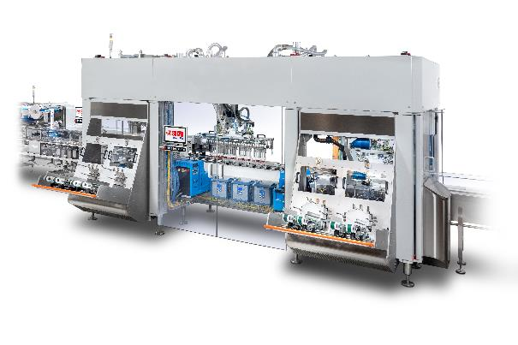
Das multifunktionale Verpackungssystem Advance S334 produziert schnell und flexibel Displaykartons. (© SACMI Packaging & Chocolate)

Für weitere Informationen wenden Sie sich bitte an:
SACMI Packaging & Chocolate Swiss SA
Simone Seitz
Telefon: +49 160 926 333 45
E-Mail: simone.seitz@sacmigroup.com

Azet PR
Holger Werner
Telefon: +49 40 413270 33
E-Mail: werner@azetpr.com

